FUNCIONES PERSONALIZADAS PARA ENMASCARAR STRINGS EN JSP

Lo primero que necesitamos hacer es crear una clase con el método que queramos usar.
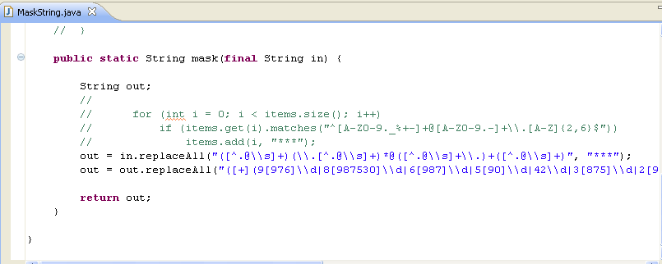
Una vez creada, necesitaremos crear un archivo “.tld” incluido en el directorio “WEB-INF”. En nuestro caso lo hemos incluido además dentro del directorio “tags”. El archivo debe ser así:
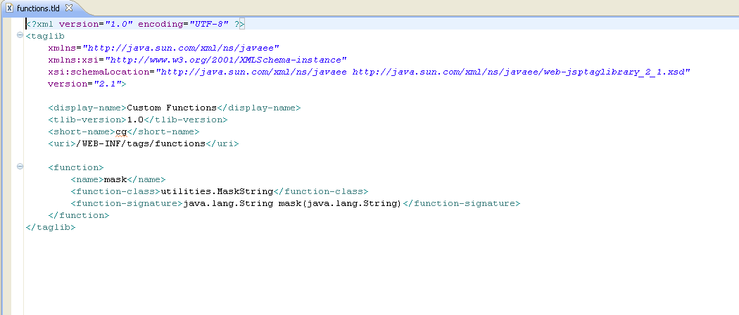
Aquí lo importante es localizar correctamente en “URI” la dirección de nuestro archivo, y dar indicaciones de cada una de las funciones que declaremos. En este caso declaramos una función llamada mask, cuyo código java se encuentra en la clase “utilities.MaskString” y el método devuelve una String a partir de otra String.
Tendremos que añadir también al archivo web.xml lo siguiente para indicar que tenemos un nuevo archivo que implementa funciones:
<jsp-config>
<taglib>
<taglib-uri>/WEB-INF/tags/functions</taglib-uri>
<taglib-location>/WEB-INF/tags/functions.tld</taglib-location>
</taglib>
</jsp-config>

Para usar nuestra nueva función en jsp, debemos importarla en cada archivo que vaya a usarla de la siguiente manera:
Al haber sido declarada con el nombre mask, la forma de usarla sería:
${mask:mask(INSERTE_AQUÍ_LA_STRING_A_ENMASCARAR)}
mask:mask indica que estamos usando el método llamado mask(definido en .tld) de la clase a la que apodamos mask al comienzo del archivo .jsp.

